แผนการจัดการเรียนรู้ที่ 1
กลุ่มสาระการเรียนรู้คณิตศาสตร์ ชั้นประถมศึกษาปีที่ 6
หน่วยการเรียนรู้ที่ 8 เรื่อง ทิศ แผนที่ และแผนผัง 1 ปีการศึกษา
เรื่อง ทิศ เวลา 2 ชั่วโมง

แผนผังความคิดประจำหน่วยการเรียนรู้ที่ 8

ทิศ

แผนผังและมาตราส่วน
การอ่านแผนผังการเดินทาง
ทิศ แผนที่ และแผนผัง

การเขียนแผนผังแสดงแบบสิ่งของ
การเขียนแผนผังโดยสังเขป

มาตรฐานการเรียนรู้
สาระที่ 2 การวัด
มาตรฐาน ค 2.1 เข้าใจพื้นฐานเกี่ยวกับการวัด วัดและคาดคะเนขนาดของสิ่งที่ต้องการวัด
ตัวชี้วัด มฐ ค 2.1 ป.6/1 อธิบายเส้นทางหรือบอกตำแหน่งของสิ่งต่าง ๆ โดยระบุทิศทาง
และ ระยะทางจริง จากรูปภาพ แผนที่ และ แผนผัง
เป้าหมายการเรียนรู้ประจำหน่วย
เมื่อเรียนจบหน่วยนี้ ผู้เรียนจะมีความรู้ความสามารถต่อไปนี้
1. การสื่อสารเพื่ออธิบายความสำคัญของทิศและแผนผัง
2. สามารถนำเสนอทิศและแผนผัง
3. การแสดงทักษะการใช้เทคโนโลยีเพื่อการศึกษาเกี่ยวกับทิศและแผนผัง
4. การนำความรู้ทางคณิตศาสตร์มาประยุกต์หรือเชื่อมโยงไปใช้ในชีวิตจริง
คุณลักษณะอันพึงประสงค์
1. มีวินัย
2. ใฝ่เรียนรู้
3. มุ่งมั่นในการทำงาน
ความรู้ฝังแน่นติดตัวผู้เรียน
นักเรียนสามารถสรุปได้ว่า ทิศหลักมี 4 ทิศ ทำมุมฉากระหว่างทิศหลักด้วยกัน ทิศย่อยจะแบ่งครึ่งมุมระหว่างทิศหลัก ส่วนแผนผัง หมายถึง รูปที่เขียนย่อส่วนหรือขยายส่วนที่แสดงขนาดและทิศทางของจริง
พฤติกรรมความพอเพียง
1. มีความพอประมาณ
2. ความมีเหตุผล การตัดสินใจกระทำสิ่งต่างๆ ที่ตั้งอยู่บนความมีเหตุผล
3. มีภูมิคุ้มกันในตัวที่ อยู่ในหมู่กลุ่มมิตรดี สหายดี
ประชาคมอาเซียน/เศรษฐกิจพอเพียง
1. ยอมรับความแตกต่างในภาษาและวัฒนธรรม
2. ดำเนินชีวิตตามหลักเศรษฐกิจพอเพียง
จุดประสงค์การเรียนรู้
1. บอกชื่อและทิศทางของทิศได้
2. อธิบายเส้นทางจากตำแหน่งหนึ่งไปอีกตำแหน่งหนึ่ง พร้อมบอกตำแหน่งของสิ่งต่าง ๆ โดยระบุ ทิศทางได้
สาระการเรียนรู้
1. การเรียกชื่อทิศ
2. การบอกตำแหน่งโดยใช้ทิศ
สาระสำคัญ
ทิศหลักมี 4 ทิศ ทำมุมฉากระหว่างทิศหลักด้วยกัน ทิศย่อยจะแบ่งครึ่งมุมระหว่างทิศหลัก โดยทำมุม 45 องศากับทิศหลัก และจะทำมุมฉากระหว่างทิศย่อยด้วยกัน
กระบวนการจัดการเรียนรู้
1. ทำแบบทดสอบก่อนเรียน : 10 นาที ครูรวบรวมกระดาษคำตอบและนำไปตรวจ แล้วครูแจ้งคะแนนในท้ายชั่วโมง
2. ครูให้นักเรียนทบทวนความรู้เดิมเกี่ยวกับเรื่องทิศ โดยการสนทนาอภิปรายซักถาม ดังนี้
- ทิศหลักมีกี่ทิศ อะไรบ้าง (4 ทิศ คือ ทิศเหนือ ทิศใต้ ทิศตะวันออก ทิศตะวันตก)
- จะหาทิศได้อย่างไร (โดยใช้เข็มทิศ และโดยการสังเกตธรรมชาติด้วยการสังเกต
สิ่งต่างๆ เช่น ดวงอาทิตย์ ดวงจันทร์ โบสถ์ และดาวเหนือ)
- ขณะที่ครูยืนหน้าชั้น ครูหันหน้าไปทางทิศใด
- นักเรียนแต่ละคนนั่งหันหน้าไปทางทิศใด
- ประตูห้องเรียนอยู่ทางทิศใด
- ประตูโรงเรียนอยู่ทางทิศใดของโรงเรียน
3. ครูสนทนากับนักเรียนว่า การบอกทิศดังกล่าวมาแล้วนั้นจะเปลี่ยนสภาพของแต่ละแห่ง
แต่ละที่ไปต่างๆ กัน เมื่อถ่ายทอดคำถามคำตอบลงในแผ่นภาพ อาจจะเข้าใจไม่ตรงกัน จึงนิยมใช้ทิศเหนือเป็นเครื่องบ่งชี้ เพื่อเข้าใจตรงกันในการบอกทิศ
4. ครูนำแผนภาพแสดงทิศหลัก มาให้นักเรียนช่วยกันสรุปว่ามีกี่ทิศ ทิศอะไรบ้าง แต่ละ
ทิศทำมุมกันกี่องศา (มี 4 ทิศ คือ ทิศเหนือ ทิศใต้ ทิศตะวันออก และทิศตะวันตก แต่ละทิศทำมุม 90 องศา ซึ่งกันและกัน)
5. ครูนำอภิปรายว่านอกจากทิศหลัก 4 ทิศแล้วยังมีทิศย่อยอีกหรือไม่ (มีอีก 4 ทิศ) แนะนำ
ให้นักเรียนทราบว่าทิศทั้งสี่จะอยู่ในแนวกึ่งกลางของทิศหลักให้นักเรียนช่วยกันตอบว่ามีทิศอะไรบ้าง (ทิศตะวันออกเฉียงเหนือ ทิศตะวันออกเฉียงใต้ ทิศตะวันตกเฉียงเหนือ ทิศตะวันตกเฉียงใต้)
6. ครูนำแผนภาพแสดงทิศทั้งแปด มาให้นักเรียนพิจารณาและสังเกตดูจะเห็นว่าทิศที่อยู่ใน
แนวกึ่งกลางอยู่ระหว่างทิศหลัก และใช้ชื่อของทิศหลักทั้งสองมาต่อกัน โดยขึ้นต้นด้วยทิศตะวันออก ทิศตะวันตก เช่น ทิศตะวันออกเฉียงเหนือ อยู่ระหว่างทิศตะวันออกกับทิศเหนือ
ทิศตะวันตกเฉียงใต้ อยู่ระหว่างทิศตะวันตกกับทิศใต้ และทิศทั้งแปดทำมุมกัน 45 องศา
ซึ่งกันและกัน
7. ครูแนะนำให้นักเรียนทราบว่าระหว่างทิศทั้งแปด ซึ่งทำมุม 45 องศา ซึ่งกันและกันนั้น
เราสามารถจะทราบทิศอื่นๆ ภายในทิศทั้งแปดว่าทำมุมกันอย่างไรได้อีก เช่น ทิศเหนือกับทิศตะวันออกเฉียงใต้ทำมุม 90 + 45 = 135 องศา ซึ่งกันและกัน ทิศตะวันตกเฉียงใต้ทำมุมกับทิศตะวันตกเฉียงเหนือ 45 + 45 = 90 องศา ทิศใต้กับทิศเหนือทำมุม 90 + 90 = 180 องศา
8. ครูให้นักเรียนทุกคนหันไปทางทิศเหนือ พร้อมทั้งปฏิบัติตามคำสั่งครู
1) หมุนไปทางขวา 90 องศา จดบันทึกว่าตนหันไปทิศใด
2) หมุนไปทางซ้าย 45 องศา จดบันทึกว่าตนหันไปทิศใด
3) หมุนไปทางขวา 225 องศา จดบันทึกว่าตนหันไปทิศใด
9. นักเรียนทำใบงาน
สื่อการเรียนการสอน
หนังสือเรียนคณิตศาสตร์ ชั้นประถมศึกษาปีที่ 6

การวัดผลและประเมินผล
1. สังเกตพฤติกรรมการเรียนรู้
2. ตรวจแบบทดสอบก่อนเรียน

ความคิดเห็นของหัวหน้าสถานศึกษา หรือผู้ที่ได้รับมอบหมาย
(ตรวจ / นิเทศ / เสนอแนะ / รับรอง)
............................................................................................................................................................. ............................................................................................................................................................. .............................................................................................................................................................
............................................................................................................................................................ .............................................................................................................................................................

ลงชื่อ ..............................................
(………………………………………….)
ตำแหน่งผู้อำนวยการโรงเรียน......................................................

บันทึกผลหลังการสอน
ผลการสอน
............................................................................................................................................................. .............................................................................................................................................................

ปัญหา / อุปสรรค
............................................................................................................................................................. .............................................................................................................................................................

ข้อเสนอแนะแนวทางแก้ไข
............................................................................................................................................................. .............................................................................................................................................................

ลงชื่อ .................................................
(………………………………………….)

แบบทดสอบ ก่อนเรียน
เรื่อง ทิศ แผนที่ และแผนผัง
คำชี้แจง ทำเครื่องหมาย  ทับตัวอักษร ก ข ค หรือ ง ตรงกับอักษรที่ถูกที่สุด

1. ทิศตะวันออกเฉียงเหนืออยู่ระหว่างทิศใด
ก. ทิศตะวันออก กับ ทิศใต้ ข. ทิศตะวันตก กับ ทิศเหนือ
ค. ทิศตะวันออก กับ ทิศเหนือ ง. ทิศตะวันออก กับ ทิศตะวันตก

2. ทิศหรดี เป็นชื่อเรียกของทิศใด
ก. ทิศตะวันออกเฉียงเหนือ ข. ทิศตะวันตกเฉียงเหนือ
ค. ทิศตะวันออกเฉียงใต้ ง. ทิศตะวันตกเฉียงใต้

3. ทิศใดทำมุม 180 องศา กับทิศเหนือ
ก. ทิศใต้ ข. ทิศตะวันตก
ค. ทิศตะวันออก ง. ทิศตะวันตกเฉียงเหนือ

4. มาตราส่วนใด เป็นมาตราส่วนเดียวกับ 1 ซม. : 10 ม.
ก. 1 : 10,000 ข. 1 : 1,000
ค. 1 : 100 ง. 1 : 10
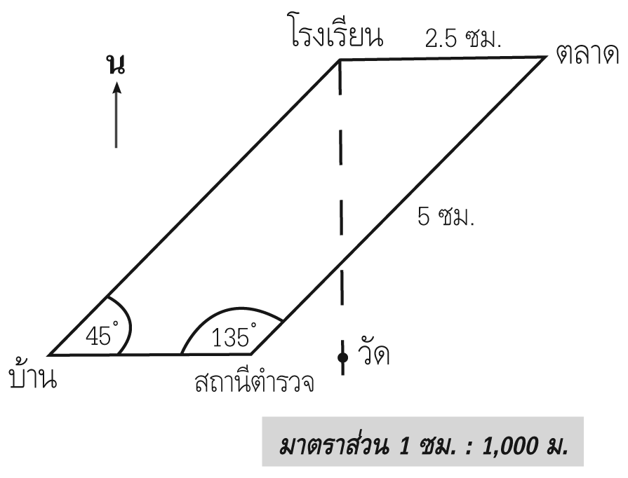

จากรูป ตอบคำถามข้อ 5-7

5. โรงเรียนอยู่ทางทิศใดของบ้าน
ก. ทิศใต้ ข. ทิศเหนือ
ค. ทิศตะวันตกเฉียงเหนือ ง. ทิศตะวันออกเฉียงเหนือ

6. วัดกับสถานีตำรวจอยู่ห่างกันเป็นระยะทางเท่าไร
ก. 1,000 เมตร ข. 500 เมตร
ค. 100 เมตร ง. 50 เมตร

7. จากสถานีตำรวจถึงตลาดมีระยะทางเท่าไร
ก. 5 เซนติเมตร ข. 50 เซนติเมตร
ค. 500 เมตร ง. 5,000 เมตร

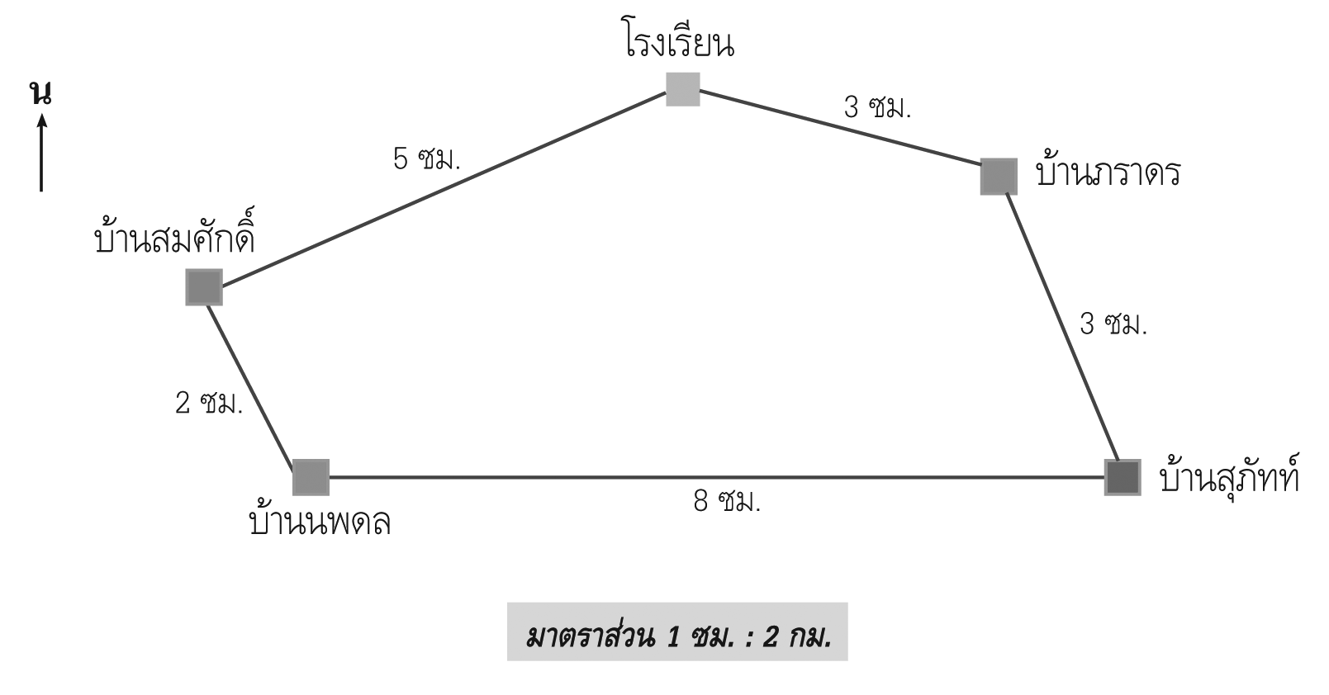

จากรูป ตอบคำถามข้อ 8-10
8. สมศักดิ์จะต้องเดินทางจากบ้านไปโรงเรียนเป็นระยะทางเท่าไร
ก. 5 กิโลเมตร ข. 10 กิโลเมตร
ค. 15 กิโลเมตร ง. 20 กิโลเมตร

9. สุภัทท์เดินทางไปบ้านภราดร แล้วเดินทางต่อไปยังโรงเรียน สุภัทท์เดินทางเป็นระยะทางเท่าไร
ก. 6 กิโลเมตร ข. 10 กิโลเมตร
ค. 12 กิโลเมตร ง. 16 กิโลเมตร

10. หากนพดลต้องการไปโรงเรียนโดยเดินผ่านไปทางบ้านสุภัทท์และบ้านภราดร นพดลจะต้องเดินเป็นระยะทางเท่าไร
ก. 7 กิโลเมตร ข. 14 กิโลเมตร
ค. 21 กิโลเมตร ง. 28 กิโลเมตร

เฉลยแบบทดสอบ ก่อนเรียน
เรื่อง ทิศ แผนที่ และแผนผัง

1. ค 2. ง 3. ก 4. ข 5. ง
6. ก 7. ง 8. ข 9. ค 10. ง

ใบงาน
เรื่อง ทิศ

คำชี้แจง เขียนชื่อทิศทั้งแปดลงในช่องว่างให้ถูกต้อง

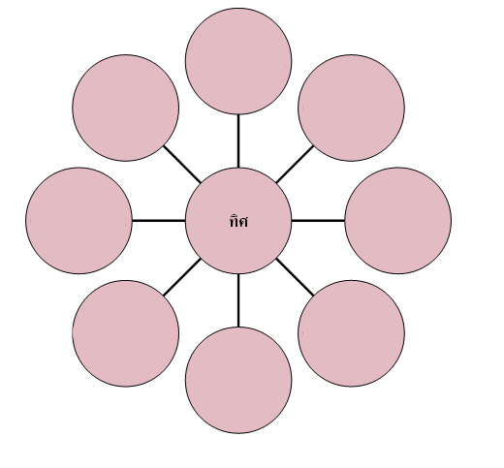

แผนการจัดการเรียนรู้ที่ 2
กลุ่มสาระการเรียนรู้คณิตศาสตร์ ชั้นประถมศึกษาปีที่ 6
หน่วยการเรียนรู้ที่ 8 เรื่อง ทิศ แผนที่ และแผนผัง 1 ปีการศึกษา
เรื่อง แผนผังและมาตราส่วน เวลา 1 ชั่วโมง

แผนผังความคิดประจำหน่วยการเรียนรู้ที่ 8

ทิศ

แผนผังและมาตราส่วน
การอ่านแผนผังการเดินทาง
ทิศ แผนที่ และแผนผัง

การเขียนแผนผังแสดงแบบสิ่งของ
การเขียนแผนผังโดยสังเขป

มาตรฐานการเรียนรู้
สาระที่ 2 การวัด
มาตรฐาน ค 2.1 เข้าใจพื้นฐานเกี่ยวกับการวัด วัดและคาดคะเนขนาดของสิ่งที่ต้องการวัด
ตัวชี้วัด มฐ ค 2.1 ป.6/1 อธิบายเส้นทางหรือบอกตำแหน่งของสิ่งต่าง ๆ โดยระบุทิศทาง
และ ระยะทางจริง จากรูปภาพ แผนที่ และ แผนผัง
เป้าหมายการเรียนรู้ประจำหน่วย
เมื่อเรียนจบหน่วยนี้ ผู้เรียนจะมีความรู้ความสามารถต่อไปนี้
1. การสื่อสารเพื่ออธิบายความสำคัญของทิศและแผนผัง
2. สามารถนำเสนอทิศและแผนผัง
3. การแสดงทักษะการใช้เทคโนโลยีเพื่อการศึกษาเกี่ยวกับทิศและแผนผัง
4. การนำความรู้ทางคณิตศาสตร์มาประยุกต์หรือเชื่อมโยงไปใช้ในชีวิตจริง
คุณลักษณะอันพึงประสงค์
1. มีวินัย
2. ใฝ่เรียนรู้
3. มุ่งมั่นในการทำงาน
ความรู้ฝังแน่นติดตัวผู้เรียน
นักเรียนสามารถสรุปได้ว่า ทิศหลักมี 4 ทิศ ทำมุมฉากระหว่างทิศหลักด้วยกัน ทิศย่อยจะแบ่งครึ่งมุมระหว่างทิศหลัก ส่วนแผนผัง หมายถึง รูปที่เขียนย่อส่วนหรือขยายส่วนที่แสดงขนาดและทิศทางของจริง
พฤติกรรมความพอเพียง
1. มีความพอประมาณ
2. ความมีเหตุผล การตัดสินใจกระทำสิ่งต่างๆ ที่ตั้งอยู่บนความมีเหตุผล
3. มีภูมิคุ้มกันในตัวที่ อยู่ในหมู่กลุ่มมิตรดี สหายดี
ประชาคมอาเซียน/เศรษฐกิจพอเพียง
1. ยอมรับความแตกต่างในภาษาและวัฒนธรรม
2. ดำเนินชีวิตตามหลักเศรษฐกิจพอเพียง
จุดประสงค์การเรียนรู้
เมื่อกำหนดแผนผังให้ สามารถบอกความยาวจริง หรือระยะทางจริงและรูปร่างหรือตำแหน่งของสิ่งต่างๆ ที่อยู่ในแผนผังได้
สาระการเรียนรู้
แผนผัง คือรูปย่อส่วนหรือรูปขยายส่วนจากของจริงที่แสดงขนาดและทิศทางที่ถูกต้อง
สาระสำคัญ
1. มาตราส่วนบอกให้รู้ถึงความยาวหรือระยะทางที่ใช้แทนความยาวจริง และเป็นเครื่องบ่งชี้ขนาดในแผนผังเมื่อเทียบกับขนาดของจริง การย่อส่วนหรือการขยายส่วนจำเป็นต้องใช้มาตราส่วน
2. รูปย่อส่วนหรือขยายส่วนที่แสดงขนาดและทิศทางที่ถูกต้องเรียกว่า “แผนผัง” จะมีมาตราส่วนแสดงไว้ และมีทิศเหนือกำกับ เพื่อเป็นหลักในการหาตำแหน่งทิศทาง
กระบวนการจัดการเรียนรู้
1. นักเรียนทบทวนความรู้เดิมเกี่ยวกับการบอกตำแหน่งโดยใช้ทิศ โดยให้นักเรียนพิจารณาแผนภาพแสดงตำแหน่ง ซึ่งแผนภาพมีดังนี้
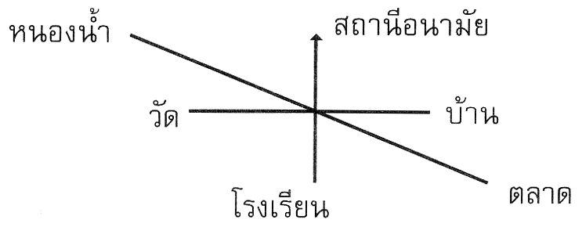

จากแผนภาพ ครูถามนำ ให้นักเรียนตอบคำถามต่อไปนี้
- วัดอยู่ทางทิศใดของบ้าน และบ้านอยู่ทางทิศใดของวัด
- สถานีอนามัยอยู่ทางทิศใดของโรงเรียน และโรงเรียนอยู่ทางทิศใดของสถานีอนามัย
- หนองน้ำอยู่ทางทิศใดของวัด
- ตลาดอยู่ทางทิศใดของบ้าน
- ตลาดอยู่ทางทิศใดของโรงเรียน
- โรงเรียนอยู่ทางทิศใดของบ้าน และอยู่ทางทิศใดของตลาด
2. ครูเขียนแผนผังเสาธงบนกระดานดำให้นักเรียนดู ซึ่งในแผนผังนั้นบอกว่า
“มาตราส่วน 1 ซม. : 2 ม.” ครูอธิบายให้เข้าใจว่า
อ่านว่า มาตราส่วน 1 เซนติเมตร ต่อ 2 เมตร หมายความว่าความยาวในรูป 1 เซนติเมตร แทนความยาว 2 เมตร รูปเสาธงสูง 4 เซนติเมตร แสดงว่า เสาธงสูง 8 เมตร
3. ครูให้นักเรียนร่วมกันสรุปคำว่า “มาตราส่วน” ครูร่วมสรุปว่า “มาตราส่วนบอกให้รู้ถึงความยาวหรือระยะทางที่ใช้แทนความยาวจริงการย่อส่วนหรือการขยายส่วนจะต้องใช้มาตราส่วน มาตราส่วนเป็นเครื่องบ่งชี้ขนาดในแผนผัง เมื่อเทียบกับขนาดของของจริง เช่น มาตราส่วน 1 ซม. : 2 กม. หมายความว่า ความยาวในรูป 1 ซม. แทนความยาวจริง 2 กิโลเมตร
4. ครูให้นักเรียนพิจารณา และอภิปรายถึงคำว่า “แผนผัง” จนได้ข้อสรุปว่า“แผนผัง คือ รูปย่อส่วน หรือ ขยายส่วนที่แสดงขนาดและทิศทางที่ถูกต้องแผนผังจะมีมาตราส่วนกำกับ และมีทิศเหนือกำกับด้วยเพื่อเป็นหลักในการหาตำแหน่งทิศทาง”
ครูให้นักเรียนช่วยกันสรุปเกี่ยวกับแผนผังและมาตราส่วน
5. นักเรียนทำใบงาน
สื่อการเรียนการสอน
หนังสือเรียนคณิตศาสตร์ ชั้นประถมศึกษาปีที่ 6
การวัดผลและประเมินผล
สังเกตพฤติกรรมการเรียนรู้

ความคิดเห็นของหัวหน้าสถานศึกษา หรือผู้ที่ได้รับมอบหมาย
(ตรวจ / นิเทศ / เสนอแนะ / รับรอง)
............................................................................................................................................................. ............................................................................................................................................................. .............................................................................................................................................................
............................................................................................................................................................ .............................................................................................................................................................

ลงชื่อ ..............................................
(………………………………………….)
ตำแหน่งผู้อำนวยการโรงเรียน......................................................

บันทึกผลหลังการสอน
ผลการสอน
............................................................................................................................................................. .............................................................................................................................................................

ปัญหา / อุปสรรค
............................................................................................................................................................. .............................................................................................................................................................

ข้อเสนอแนะแนวทางแก้ไข
............................................................................................................................................................. .............................................................................................................................................................

ลงชื่อ .................................................
(………………………………………….)

ใบงาน
เรื่อง แผนผังและมาตรส่วน

คำชี้แจง จากแผนผังที่กำหนดให้ ให้นักเรียนตอบคำถามต่อไปนี้
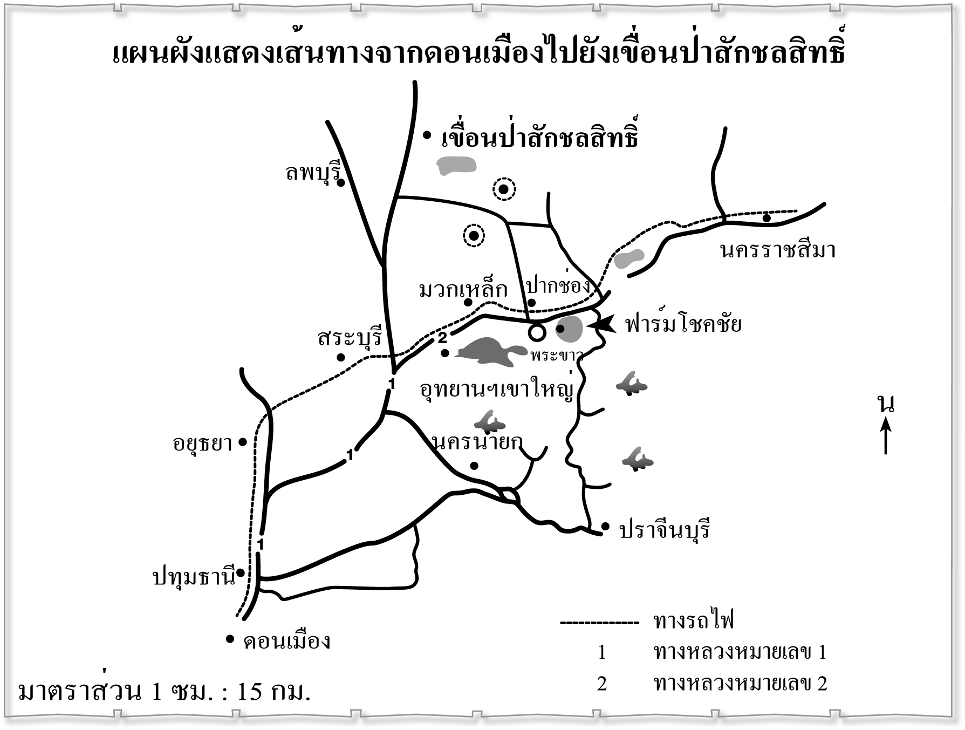

1. เขื่อนป่าสักชลสิทธิ์อยู่ทางทิศใดของอุทยานฯ เขาใหญ่ ทิศ …………………………………
2. จังหวัดนครราชสีมาอยู่ทางทิศใดของดอนเมือง ทิศ …………………………………
3. ถ้าออกเดินทางจากดอนเมืองโดยเส้นทางรถไฟไปถึงมวกเหล็ก เป็นระยะทางประมาณ
กี่กิโลเมตร เป็นระยะทาง …………………………………กิโลเมตร
4. ถ้าออกเดินทางจากดอนเมืองโดยรถส่วนตัวไปตามถนนทางหลวงหมายเลข 1 ไปถึงเขื่อนป่าสักชลสิทธิ์ เป็นระยะทางประมาณกี่กิโลเมตร เป็นระยะทางประมาณ ……………………กิโลเมตร
5. ถ้าออกเดินทางจากจังหวัดสระบุรีผ่านมวกเหล็ก ผ่านปากช่องจนถึงฟาร์มโชคชัย
ต้องเดินทางไปทางทิศใด เป็นระยะทางประมาณกี่กิโลเมตร ทิศ …………………………ระยะทางประมาณ ………………………………… กิโลเมตร

แผนการจัดการเรียนรู้ที่ 3
กลุ่มสาระการเรียนรู้คณิตศาสตร์ ชั้นประถมศึกษาปีที่ 6
หน่วยการเรียนรู้ที่ 8 เรื่อง ทิศ แผนที่ และแผนผัง 1 ปีการศึกษา
เรื่อง การอ่านแผนผังการเดินทาง เวลา 1 ชั่วโมง

แผนผังความคิดประจำหน่วยการเรียนรู้ที่ 8

ทิศ

แผนผังและมาตราส่วน
การอ่านแผนผังการเดินทาง
ทิศ แผนที่ และแผนผัง

การเขียนแผนผังแสดงแบบสิ่งของ
การเขียนแผนผังโดยสังเขป

มาตรฐานการเรียนรู้
สาระที่ 2 การวัด
มาตรฐาน ค 2.1 เข้าใจพื้นฐานเกี่ยวกับการวัด วัดและคาดคะเนขนาดของสิ่งที่ต้องการวัด
ตัวชี้วัด มฐ ค 2.1 ป.6/1 อธิบายเส้นทางหรือบอกตำแหน่งของสิ่งต่าง ๆ โดยระบุทิศทาง
และ ระยะทางจริง จากรูปภาพ แผนที่ และ แผนผัง
เป้าหมายการเรียนรู้ประจำหน่วย
เมื่อเรียนจบหน่วยนี้ ผู้เรียนจะมีความรู้ความสามารถต่อไปนี้
1. การสื่อสารเพื่ออธิบายความสำคัญของทิศและแผนผัง
2. สามารถนำเสนอทิศและแผนผัง
3. การแสดงทักษะการใช้เทคโนโลยีเพื่อการศึกษาเกี่ยวกับทิศและแผนผัง
4. การนำความรู้ทางคณิตศาสตร์มาประยุกต์หรือเชื่อมโยงไปใช้ในชีวิตจริง
คุณลักษณะอันพึงประสงค์
1. มีวินัย
2. ใฝ่เรียนรู้
3. มุ่งมั่นในการทำงาน
ความรู้ฝังแน่นติดตัวผู้เรียน
นักเรียนสามารถสรุปได้ว่า ทิศหลักมี 4 ทิศ ทำมุมฉากระหว่างทิศหลักด้วยกัน ทิศย่อยจะแบ่งครึ่งมุมระหว่างทิศหลัก ส่วนแผนผัง หมายถึง รูปที่เขียนย่อส่วนหรือขยายส่วนที่แสดงขนาดและทิศทางของจริง
พฤติกรรมความพอเพียง
1. มีความพอประมาณ
2. ความมีเหตุผล การตัดสินใจกระทำสิ่งต่างๆ ที่ตั้งอยู่บนความมีเหตุผล
3. มีภูมิคุ้มกันในตัวที่ อยู่ในหมู่กลุ่มมิตรดี สหายดี
ประชาคมอาเซียน/เศรษฐกิจพอเพียง
1. ยอมรับความแตกต่างในภาษาและวัฒนธรรม
2. ดำเนินชีวิตตามหลักเศรษฐกิจพอเพียง
จุดประสงค์การเรียนรู้
เมื่อกำหนดแผนผังแสดงการเดินทางให้ สามารถบอกได้ว่า เดินทางไปทิศทางใดบ้างเป็นระยะทางเท่าใด
สาระการเรียนรู้
การอ่านแผนผังการเดินทาง
สาระสำคัญ
การอ่านแผนผังจะต้องอ่านความยาวในแผนผังแล้วไปเทียบกับมาตราส่วน จะได้ความยาวที่แท้จริง
กระบวนการจัดการเรียนรู้
1. นักเรียนทบทวนความรู้เดิมเกี่ยวกับแผนผัง และมาตราส่วน โดยการสนทนาซักถาม
2. นำแผนที่มาให้นักเรียนดู และให้อภิปรายถึงคำว่า แผนที่ จนได้ข้อสรุปว่า
“แผนที่เป็นแบบที่เขียนย่อจากพื้นดิน บอกแม่น้ำ ฝั่งทะเล และอื่นๆ เช่น บอกขอบเขตของที่ตั้ง แผนที่จะมีมาตราส่วนกำกับไว้”
3. แนะนำนักเรียนว่า เราจะทราบข้อมูลได้หลายอย่างจากแผนที่ เช่น ทราบตำแหน่ง ที่ตั้ง
ของจังหวัดในแผนที่ ทราบรูปร่างของประเทศ ระยะทาง ตำแหน่งของสถานที่ และทราบเส้นทางต่างๆ ในแผนที่ แผนที่จะมีมาตราส่วนกำกับอยู่
4. นักเรียนอภิปรายเกี่ยวกับการใช้แผนที่และแผนผังในชีวิตประจำวันว่ามีความจำเป็น
อย่างไร แล้วช่วยกันสรุปให้ได้ดังนี้
“ในชีวิตประจำวันของเรา บางครั้งเราต้องใช้แผนผังและแผนที่ เพื่อช่วยในการเดินทาง
ได้ถูกต้องรวดเร็วไม่ต้องเสียเวลา เมื่อทราบระยะทางจากมาตราส่วน ทำให้คำนวณระยะทางได้ ถูกต้อง และสามารถตัดสินใจว่า ควรจะไปทางทิศใดโดยเฉพาะนักธุรกิจ นักท่องเที่ยว ต้องอาศัยแผนผัง หรือแผนที่เป็นอย่างมาก บางครั้งแผนผังหรือแผนที่ไม่มีมาตราส่วนบอก เราก็สามารถอ่านหรือดูแผนที่ได้คร่าวๆ ว่าอยู่ที่ไหนหรืออยู่ในตำแหน่งใด”
5. ครูนำโจทย์การเขียนแผนผังแสดงการเดินทางจากเนื้อหา มาให้นักเรียนพิจารณาแล้ว
อภิปรายถึงวิธีการคิดหามาตราส่วนที่ใช้ ซึ่งจะได้ดังนี้
มาตราส่วน 1 ซม. : 40 ม.
ระยะทางจริง 40 เมตร แทนความยาวในแผนผัง 1 ซม.
ระยะทางจริง 80 เมตร แทนความยาวในแผนผัง 80 ÷ 40 = 2 ซม.
ระยะทางจริง 120 เมตร แทนความยาวในแผนผัง 120 ÷ 40 = 3 ซม.
ระยะทางจริง 60 เมตร แทนความยาวในแผนผัง 60 ÷ 40 = 1.5 ซม.
ระยะทางจริง 100 เมตร แทนความยาวในแผนผัง 100 ÷ 40 = 2.5 ซม.
เมื่อได้ความยาวในแผนผังแล้วให้นักเรียนช่วยกันเขียนแผนผังแสดงการเดินทางบน
กระดานดำ
6. ครูแบ่งนักเรียนเป็น 5 กลุ่ม แจกบัตรงานให้กลุ่มละ 1 บัตร ให้แต่ละกลุ่มช่วยกันเขียน
แผนผังตามบัตรงานที่ได้ ครูคอยแนะนำและช่วยเหลือกลุ่มที่มีปัญหา กลุ่มไหนเสร็จก่อนนำมาให้ครูตรวจสอบความถูกต้องทีละกลุ่ม แล้วเก็บผลงานเข้าแฟ้มสะสมผลงาน
7. ครูให้นักเรียนช่วยกันสรุป เกี่ยวกับการเขียนแผนผังการเดินทาง ซึ่งควรจะสรุปได้ดังนี้
“การเขียนแผนผังแสดงการเดินทาง จะต้องคำนวณความยาวในแผนผังจากมาตราส่วนแล้วควรกำหนดทิศเหนือ และจุดบอกตำแหน่งของสถานที่ด้วย”
8. ครูให้นักเรียนช่วยกันสรุปเกี่ยวกับการอ่านแผนผังการเดินทาง
9. นักเรียนทำใบงาน
สื่อการเรียนการสอน
หนังสือเรียนคณิตศาสตร์ ชั้นประถมศึกษาปีที่ 6
การวัดผลและประเมินผล
สังเกตพฤติกรรมการเรียนรู้

ความคิดเห็นของหัวหน้าสถานศึกษา หรือผู้ที่ได้รับมอบหมาย
(ตรวจ / นิเทศ / เสนอแนะ / รับรอง)
............................................................................................................................................................. ............................................................................................................................................................. .............................................................................................................................................................
............................................................................................................................................................ .............................................................................................................................................................

ลงชื่อ ..............................................
(………………………………………….)
ตำแหน่งผู้อำนวยการโรงเรียน......................................................

บันทึกผลหลังการสอน
ผลการสอน
............................................................................................................................................................. .............................................................................................................................................................

ปัญหา / อุปสรรค
............................................................................................................................................................. .............................................................................................................................................................

ข้อเสนอแนะแนวทางแก้ไข
............................................................................................................................................................. .............................................................................................................................................................

ลงชื่อ .................................................
(………………………………………….)

ใบงาน
เรื่อง การอ่านแผนผังการเดินทาง

คำชี้แจง ให้นักเรียนเขียนแผนผังจากข้อมูลตามที่กำหนดให้ต่อไปนี้
1. สมคิดเดินทางออกจากบ้านเพื่อไปโรงพยาบาล โดยนั่งรถประจำทางไปทางทิศตะวันออก
เป็นระยะทาง 10 กิโลเมตร แล้วเลี้ยวไปทางทิศตะวันออกเฉียงเหนือเป็นระยะทาง 5 กิโลเมตร
และเลี้ยวไปทางทิศตะวันตกเฉียงเหนือเป็นระยะทาง 5 กิโลเมตร แล้ววิ่งตรงไปทางทิศตะวันตก
เป็นระยะทาง 10 กิโลเมตร สมคิดนั่งรถประจำทางเป็นระยะทางทั้งหมดกี่กิโลเมตร _________
และโรงพยาบาลอยู่ทางทิศใดของบ้าน________________________(มาตราส่วน 1 ซม. : 2 กม.)

2. นักกีฬาวิ่งออกกำลังกาย โดยออกจากจุดเริ่มต้นไปทางทิศตะวันออกเฉียงใต้ 300 เมตร เลี้ยวไป
ทางทิศตะวันตกเฉียงใต้อีก 400 เมตร วิ่งไปทางทิศตะวันตกอีก 400 เมตร เลี้ยวไปทางทิศตะวันตก-
เฉียงเหนือ 700 เมตร จากนั้นเขาวิ่งไปทางทิศตะวันออกเพื่อกลับที่เดิม (กำหนดมาตราส่วนเอง)

แผนการจัดการเรียนรู้ที่ 4
กลุ่มสาระการเรียนรู้คณิตศาสตร์ ชั้นประถมศึกษาปีที่ 6
หน่วยการเรียนรู้ที่ 8 เรื่อง ทิศ แผนที่ และแผนผัง 1 ปีการศึกษา
เรื่อง การเขียนแผนผังแสดงแบบสิ่งของ เวลา 1 ชั่วโมง

แผนผังความคิดประจำหน่วยการเรียนรู้ที่ 8

ทิศ

แผนผังและมาตราส่วน
การอ่านแผนผังการเดินทาง
ทิศ แผนที่ และแผนผัง

การเขียนแผนผังแสดงแบบสิ่งของ
การเขียนแผนผังโดยสังเขป

มาตรฐานการเรียนรู้
สาระที่ 2 การวัด
มาตรฐาน ค 2.2 เข้าใจพื้นฐานเกี่ยวกับการวัด วัดและคาดคะเนขนาดของสิ่งที่ต้องการวัด
ตัวชี้วัด มฐ ค 2.2 ป.6/3 เขียนแผนผังแสดงตำแหน่งของสิ่งต่าง ๆ และแผนผังแสดงเส้นทาง
การเดินทาง
เป้าหมายการเรียนรู้ประจำหน่วย
เมื่อเรียนจบหน่วยนี้ ผู้เรียนจะมีความรู้ความสามารถต่อไปนี้
1. การสื่อสารเพื่ออธิบายความสำคัญของทิศและแผนผัง
2. สามารถนำเสนอทิศและแผนผัง
3. การแสดงทักษะการใช้เทคโนโลยีเพื่อการศึกษาเกี่ยวกับทิศและแผนผัง
4. การนำความรู้ทางคณิตศาสตร์มาประยุกต์หรือเชื่อมโยงไปใช้ในชีวิตจริง
คุณลักษณะอันพึงประสงค์
1. มีวินัย
2. ใฝ่เรียนรู้
3. มุ่งมั่นในการทำงาน
ความรู้ฝังแน่นติดตัวผู้เรียน
นักเรียนสามารถสรุปได้ว่า ทิศหลักมี 4 ทิศ ทำมุมฉากระหว่างทิศหลักด้วยกัน ทิศย่อยจะแบ่งครึ่งมุมระหว่างทิศหลัก ส่วนแผนผัง หมายถึง รูปที่เขียนย่อส่วนหรือขยายส่วนที่แสดงขนาดและทิศทางของจริง
พฤติกรรมความพอเพียง
1. มีความพอประมาณ
2. ความมีเหตุผล การตัดสินใจกระทำสิ่งต่างๆ ที่ตั้งอยู่บนความมีเหตุผล
3. มีภูมิคุ้มกันในตัวที่ อยู่ในหมู่กลุ่มมิตรดี สหายดี
ประชาคมอาเซียน/เศรษฐกิจพอเพียง
1. ยอมรับความแตกต่างในภาษาและวัฒนธรรม
2. ดำเนินชีวิตตามหลักเศรษฐกิจพอเพียง
จุดประสงค์การเรียนรู้
สามารถเขียนแผนผังแสดงแบบสิ่งของโดยใช้มาตราส่วนเองหรือใช้มาตราส่วนที่กำหนดให้ได้
สาระการเรียนรู้
การเขียนแผนผังแสดงแบบสิ่งของ
สาระสำคัญ
ในการเขียนแผนผังทุกครั้งจะต้องบอกว่า เป็นแผนผังของอะไร ใช้มาตราส่วนเท่าใด จะต้องคำนวณความยาวในแผนผังจากมาตราส่วนที่กำหนดให้
กระบวนการจัดการเรียนรู้
1.นักเรียนแสดงความคิดเห็นถึงการเขียนแผนผังแสดงแบบสิ่งของ สรุปได้ว่าในการ
เขียนแผนผังนั้นต้องบอกว่าเป็นแผนผังของอะไร ใช้มาตราส่วนเท่าไร (ควรใช้มาตราส่วนที่คิดคำนวณได้สะดวก)
2. ครูนำโจทย์ปัญหาเกี่ยวกับการเขียนแผนผังแสดงแบบสิ่งของตามตัวอย่างในเนื้อหามา
ให้นักเรียนพิจารณาและอภิปรายถึงวิธีคิดหามาตราส่วนที่ใช้ ซึ่งจะคิดไว้ดังนี้
คำนวณความยาวในแผนผังจากมาตราส่วนก่อน
ความยาวจริง 4 เมตร แทนความยาวในแผนผัง 1 ซม.
ความยาวจริง 40 เมตร แทนความยาวในแผนผัง x 40 = 40 = 10 ซม.
ความยาวจริง 28 เมตร แทนความยาวในแผนผัง x 28 = = 7 ซม.
เมื่อได้ความยาวในแผนผังแล้วจึงเขียนแผนผัง ดังแผนภูมิ

แผนผังศาลาที่ว่าการอำเภอ
7 ซม.
10 ซม.
มาตราส่วน 1 ซม. : 4 ม.

3. แบ่งนักเรียนเป็น 5 กลุ่ม แจกบัตรงานให้กลุ่มละ 1 บัตรให้แต่ละกลุ่มช่วยกันฝึกเขียน
แผนผังให้ได้ขนาดตามบัตรงาน กลุ่มไหนเสร็จก่อนนำมาให้ครูตรวจสอบความถูกต้องและแก้ไขข้อบกพร่อง ทีละกลุ่ม ขณะที่ปฏิบัติกิจกรรมครูคอยแนะนำช่วยเหลือกลุ่มที่มีปัญหา เมื่อเสร็จหมดทุกกลุ่มให้เก็บเข้าแฟ้มสะสมผลงาน
4. นักเรียนช่วยกันสรุปเกี่ยวกับการเขียนแผนผังแสดงแบบสิ่งของ ซึ่งควรจะสรุปได้
“การเขียนแผนผังทุกครั้งจะต้องบอกว่าเป็นแผนผังของอะไร ใช้มาตราส่วนเท่าไร ใช้มาตราส่วนเท่าไรและจะต้องคำนวณความยาวในแผนผังจากมาตราส่วนที่กำหนดให้”
5. นักเรียนทำใบงาน

สื่อการเรียนการสอน
หนังสือเรียนคณิตศาสตร์ ชั้นประถมศึกษาปีที่ 6
การวัดผลและประเมินผล
สังเกตพฤติกรรมการเรียนรู้

ความคิดเห็นของหัวหน้าสถานศึกษา หรือผู้ที่ได้รับมอบหมาย
(ตรวจ / นิเทศ / เสนอแนะ / รับรอง)
............................................................................................................................................................. ............................................................................................................................................................. .............................................................................................................................................................
............................................................................................................................................................ .............................................................................................................................................................

ลงชื่อ ..............................................
(………………………………………….)
ตำแหน่งผู้อำนวยการโรงเรียน......................................................

บันทึกผลหลังการสอน
ผลการสอน
............................................................................................................................................................. .............................................................................................................................................................

ปัญหา / อุปสรรค
............................................................................................................................................................. .............................................................................................................................................................

ข้อเสนอแนะแนวทางแก้ไข
............................................................................................................................................................. .............................................................................................................................................................

ลงชื่อ .................................................
(………………………………………….)

ใบงาน
เรื่อง การเขียนแผนผังแสดงแบบสิ่งของ

ตัวอย่าง จงเขียนแผนผังสนามหญ้ารูปสี่เหลี่ยมจัตุรัส ยาวด้านละ 15 เมตร (ใช้มาตราส่วน 1 ซม. : 5 ม.)
วิธีคิด สี่เหลี่ยมจัตุรัสยาวด้านละ $\frac{\text{15}}{5}$ = 3 ซม.

แผนผังสนามหญ้า

3 ซม.

หน้าต่างกว้าง 70 ซม. ยาว 110 ซม. ให้นักเรียนเขียนแผนผังหน้าต่าง โดยใช้มาตราส่วน 1 : 20

วิธีคิด หน้าต่างด้านกว้างยาวด้านละ…………………..ซม.
หน้าต่างด้านยาวยาวด้านละ……………………ซม.

แผนผัง……………………..

แผนการจัดการเรียนรู้ที่ 5
กลุ่มสาระการเรียนรู้คณิตศาสตร์ ชั้นประถมศึกษาปีที่ 6
หน่วยการเรียนรู้ที่ 8 เรื่อง ทิศ แผนที่ และแผนผัง 1 ปีการศึกษา
เรื่อง การเขียนแผนผังโดยสังเขป เวลา 1 ชั่วโมง

แผนผังความคิดประจำหน่วยการเรียนรู้ที่ 8

ทิศ

แผนผังและมาตราส่วน
การอ่านแผนผังการเดินทาง
ทิศ แผนที่ และแผนผัง

การเขียนแผนผังแสดงแบบสิ่งของ
การเขียนแผนผังโดยสังเขป

มาตรฐานการเรียนรู้
สาระที่ 2 การวัด
มาตรฐาน ค 2.2 เข้าใจพื้นฐานเกี่ยวกับการวัด วัดและคาดคะเนขนาดของสิ่งที่ต้องการวัด
ตัวชี้วัด มฐ ค 2.2 ป.6/3 เขียนแผนผังแสดงตำแหน่งของสิ่งต่าง ๆ และแผนผังแสดงเส้นทาง
การเดินทาง
เป้าหมายการเรียนรู้ประจำหน่วย
เมื่อเรียนจบหน่วยนี้ ผู้เรียนจะมีความรู้ความสามารถต่อไปนี้
1. การสื่อสารเพื่ออธิบายความสำคัญของทิศและแผนผัง
2. สามารถนำเสนอทิศและแผนผัง
3. การแสดงทักษะการใช้เทคโนโลยีเพื่อการศึกษาเกี่ยวกับทิศและแผนผัง
4. การนำความรู้ทางคณิตศาสตร์มาประยุกต์หรือเชื่อมโยงไปใช้ในชีวิตจริง
คุณลักษณะอันพึงประสงค์
1. มีวินัย
2. ใฝ่เรียนรู้
3. มุ่งมั่นในการทำงาน
ความรู้ฝังแน่นติดตัวผู้เรียน
นักเรียนสามารถสรุปได้ว่า ทิศหลักมี 4 ทิศ ทำมุมฉากระหว่างทิศหลักด้วยกัน ทิศย่อยจะแบ่งครึ่งมุมระหว่างทิศหลัก ส่วนแผนผัง หมายถึง รูปที่เขียนย่อส่วนหรือขยายส่วนที่แสดงขนาดและทิศทางของจริง
พฤติกรรมความพอเพียง
1. มีความพอประมาณ
2. ความมีเหตุผล การตัดสินใจกระทำสิ่งต่างๆ ที่ตั้งอยู่บนความมีเหตุผล
3. มีภูมิคุ้มกันในตัวที่ อยู่ในหมู่กลุ่มมิตรดี สหายดี
ประชาคมอาเซียน/เศรษฐกิจพอเพียง
1. ยอมรับความแตกต่างในภาษาและวัฒนธรรม
2. ดำเนินชีวิตตามหลักเศรษฐกิจพอเพียง
จุดประสงค์การเรียนรู้
สามารถเขียนแผนผังโดยสังเขป แสดงการเดินทางและแสดงแบบสิ่งของได้
สาระการเรียนรู้
การเขียนแผนผังโดยสังเขป
สาระสำคัญ
การเขียนแผนผังโดยสังเขปไม่คำนึงถึงขนาดที่ถูกต้อง คือ ไม่ต้องใช้มาตราส่วนโดยการประมาณระยะทางและบอกตำแหน่งของสิ่งต่างๆ
กระบวนการจัดการเรียนรู้
1. นักเรียนทบทวนความรู้เดิมเกี่ยวกับการเขียนแผนผังแสดงการเดินทาง
2. ครูนำแผนภูมิ การเขียนแผนผังโดยสังเขป มาให้นักเรียนพิจารณาและอภิปรายซักถาม
เกี่ยวกับวิธีการเขียนแผนผังโดยสังเขปจึงควรจะได้ ดังนี้
- การเขียนแผนผังโดยสังเขป เป็นการเขียนโดยการประมาณระยะทาง
และการบอกตำแหน่งของสิ่งต่างๆ อย่างคร่าวๆ โดยไม่คำนึงถึงขนาดที่ถูกต้อง และไม่ต้องใช้มาตราส่วนและจะต้องระบุว่าเป็นแผนผังแสดงอะไรบ้าง โดยการเขียนชื่อสิ่งต่างๆ กำกับไว้
3. ครูแบ่งนักเรียนเป็น 5 กลุ่มแจกบัตรงานให้กลุ่มละ 1 บัตร ให้แต่ละกลุ่มช่วยกันเขียน
แผนผังโดยสังเขปตามบัตรงาน โดยครูคอยแนะนำช่วยเหลือกลุ่มที่มีปัญหา เมื่อทำงานเสร็จแล้วให้นำมาให้ครูตรวจสอบความถูกต้อง และแก้ไขข้อบกพร่องพร้อมกับเก็บผลงานเข้าแฟ้มสะสม ผลงาน
4. ครูให้นักเรียนช่วยกันสรุปเกี่ยวกับการเขียนแผนผังโดยสังเขป ซึ่งควรจะสรุปได้ดังนี้
“การเขียนแผนผังโดยสังเขป เป็นการเขียนแผนผังโดยการประมาณระยะทางและบอกตำแหน่งของสิ่งต่างๆ อย่างคร่าวๆ โดยไม่คำนึงถึงขนาดที่ถูกต้อง และไม่ต้องใช้มาตราส่วนแต่จะต้องระบุว่าเป็นแผนผังแสดงอะไรบ้างโดยการเขียนชื่อสิ่งต่างๆ กำกับไว้”
5. นักเรียนทำใบงาน
สื่อการเรียนการสอน
หนังสือเรียนคณิตศาสตร์ ชั้นประถมศึกษาปีที่ 6
การวัดผลและประเมินผล
สังเกตพฤติกรรมการเรียนรู้

ความคิดเห็นของหัวหน้าสถานศึกษา หรือผู้ที่ได้รับมอบหมาย
(ตรวจ / นิเทศ / เสนอแนะ / รับรอง)
............................................................................................................................................................. ............................................................................................................................................................. .............................................................................................................................................................
............................................................................................................................................................ .............................................................................................................................................................

ลงชื่อ ..............................................
(………………………………………….)
ตำแหน่งผู้อำนวยการโรงเรียน......................................................

บันทึกผลหลังการสอน
ผลการสอน
............................................................................................................................................................. .............................................................................................................................................................

ปัญหา / อุปสรรค
............................................................................................................................................................. .............................................................................................................................................................

ข้อเสนอแนะแนวทางแก้ไข
............................................................................................................................................................. .............................................................................................................................................................

ลงชื่อ .................................................
(………………………………………….)

ใบงาน
เรื่อง การเขียนแผนผังโดยสังเขป

คำชี้แจง 1. จงเขียนแผนผังโดยสังเขปแสดงที่นั่งภายในห้องสอบ 25 ที่นั่ง จัดเป็นแถว
แถวละเท่า ๆ กัน 5 แถว มีโต๊ะกรรมการคุมสอบอยู่หน้าห้อง

2. จงเขียนแผนผังโดยสังเขปแสดงห้องเรียนของนักเรียน

แบบทดสอบหลังเรียน
เรื่อง ทิศ แผนที่ และแผนผัง
คำชี้แจง ทำเครื่องหมาย  ทับตัวอักษร ก ข ค หรือ ง ตรงกับอักษรที่ถูกที่สุด

1. ทิศตะวันออกเฉียงเหนืออยู่ระหว่างทิศใด
ก. ทิศตะวันออก กับ ทิศใต้ ข. ทิศตะวันตก กับ ทิศเหนือ
ค. ทิศตะวันออก กับ ทิศเหนือ ง. ทิศตะวันออก กับ ทิศตะวันตก

2. ทิศหรดี เป็นชื่อเรียกของทิศใด
ก. ทิศตะวันออกเฉียงเหนือ ข. ทิศตะวันตกเฉียงเหนือ
ค. ทิศตะวันออกเฉียงใต้ ง. ทิศตะวันตกเฉียงใต้

3. ทิศใดทำมุม 180 องศา กับทิศเหนือ
ก. ทิศใต้ ข. ทิศตะวันตก
ค. ทิศตะวันออก ง. ทิศตะวันตกเฉียงเหนือ

4. มาตราส่วนใด เป็นมาตราส่วนเดียวกับ 1 ซม. : 10 ม.
ก. 1 : 10,000 ข. 1 : 1,000
ค. 1 : 100 ง. 1 : 10

จากรูป ตอบคำถามข้อ 5-7

5. โรงเรียนอยู่ทางทิศใดของบ้าน
ก. ทิศใต้ ข. ทิศเหนือ
ค. ทิศตะวันตกเฉียงเหนือ ง. ทิศตะวันออกเฉียงเหนือ

6. วัดกับสถานีตำรวจอยู่ห่างกันเป็นระยะทางเท่าไร
ก. 1,000 เมตร ข. 500 เมตร
ค. 100 เมตร ง. 50 เมตร

7. จากสถานีตำรวจถึงตลาดมีระยะทางเท่าไร
ก. 5 เซนติเมตร ข. 50 เซนติเมตร
ค. 500 เมตร ง. 5,000 เมตร

จากรูป ตอบคำถามข้อ 8-10
8. สมศักดิ์จะต้องเดินทางจากบ้านไปโรงเรียนเป็นระยะทางเท่าไร
ก. 5 กิโลเมตร ข. 10 กิโลเมตร
ค. 15 กิโลเมตร ง. 20 กิโลเมตร

9. สุภัทท์เดินทางไปบ้านภราดร แล้วเดินทางต่อไปยังโรงเรียน สุภัทท์เดินทางเป็นระยะทางเท่าไร
ก. 6 กิโลเมตร ข. 10 กิโลเมตร
ค. 12 กิโลเมตร ง. 16 กิโลเมตร

10. หากนพดลต้องการไปโรงเรียนโดยเดินผ่านไปทางบ้านสุภัทท์และบ้านภราดร นพดลจะต้องเดินเป็นระยะทางเท่าไร
ก. 7 กิโลเมตร ข. 14 กิโลเมตร
ค. 21 กิโลเมตร ง. 28 กิโลเมตร

เฉลยแบบทดสอบหลังเรียน
เรื่อง ทิศ แผนที่ และแผนผัง

1. ค 2. ง 3. ก 4. ข 5. ง
6. ก 7. ง 8. ข 9. ค 10. ง

